Baccalauréat Professionnel
« Maintenance des Équipements Industriels »
ÉPREUVE E2
Analyse et préparation d'une activité de maintenance
SESSION 2022
DOSSIER TECHNIQUE et RESSOURCES

Description fonctionnelle de la formeuse

La formeuse de cartons met en forme des cartons prédécoupés de différents formats.
La cadence de la formeuse est de 16 cartons/min.
- Tension d’alimentation : 3x400 V+N+PE
- Pression pneumatique : 6 bars

Fonctionnement :

L’extraction du carton est réalisée par un bras constitué de 2 rangées de 9 ventouses.
Lorsque que ce bras d’extraction dépose le carton sur les rails de guidage, le chariot mobile de transfert amène le carton vers le poste de formage.
Au poste de formage, le carton est maintenu par un plateau inférieur présentant 2 rangées de 6 ventouses. Ensuite, un bras avec 2 rangées de 4 ventouses vient aspirer le carton à plat et le mettre sous forme parallélépipédique. Enfin, 2 vérins, avec un nez triangulaire, viennent rabattre les rabats horizontaux du carton.
Au poste de collage les rabats horizontaux sont encollés. Cette opération est exécutée lors du transfert vers le poste de pressage.
Au poste de pressage les rabats verticaux sont rabattus et 2 vérins plaqueurs prennent le carton en sandwich pour fermer complètement le fond du carton.

Étape 1 : APPROVISIONNER EN CARTONS | Étape 2 : EXTRAIRE LES CARTONS
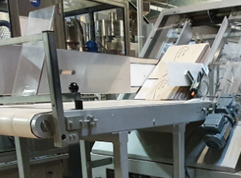  Les cartons sont acheminés par un convoyeur à bande vers un magasin à cartons.  Convoyeur  Magasin à cartons | Chaque carton est pris à l’aide d’un bras rotatif à 2 rangées de 9 ventouses (V.E) et déposé à plat.    Premier bras rotatif  à 18 ventouses  (VE)
Étape 3 : FORMER LES CARTONS | Étape 4 : ENCOLLER LES RABATS
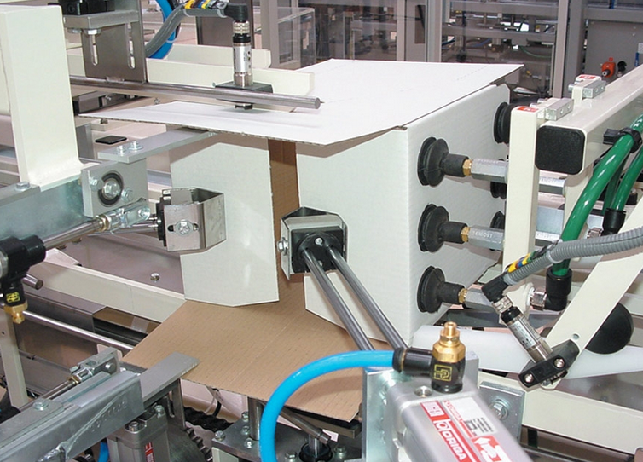  Deuxième bras  rotatif à 8 ventouses  (V.F)  Vérins de rabat  Le carton est maintenu à plat avec 12 ventouses (V.I) et déplié par un second bras rotatif à 8 ventouses (V.F). Les rabats du fond du carton sont formés par 2 vérins de rabat (J1-J2). | 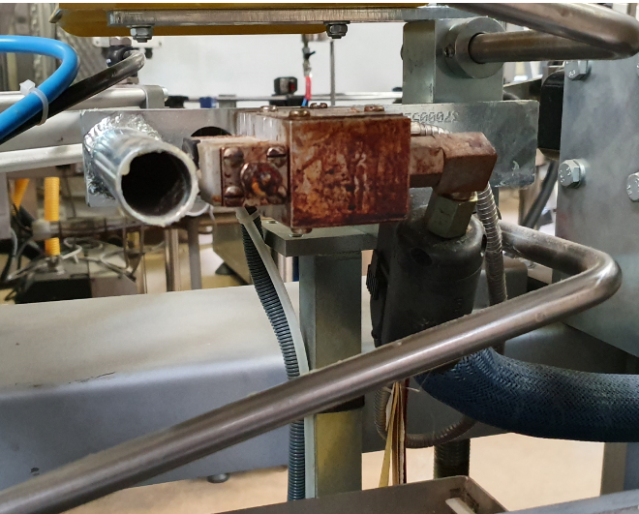  Les petits rabats du fond de carton sont encollés par une buse de pulvérisation 4 points de colle.  Elément chauffant  Buse à colle
Étape 5 : PRESSER LES RABATS | Étape 6 : EVACUER LES CARTONS
Vérin presseur  (P1)  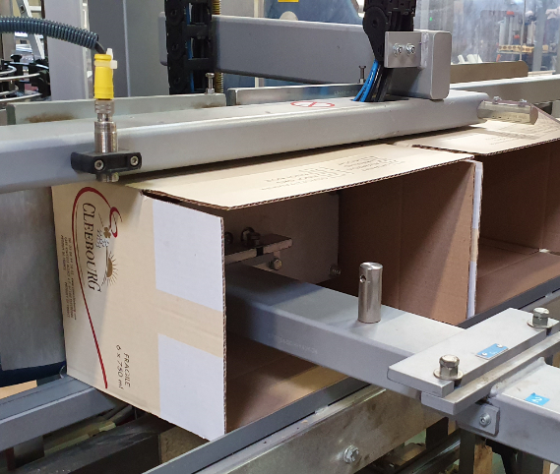  Les rabats sont pressés de chaque côté à l’aide de 2 vérins horizontaux (P1-P2) pour assurer un bon collage. | 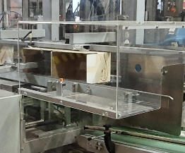  Les cartons partiellement formés sont évacués en sortie de la formeuse sur un convoyeur à bande.  Convoyeur à bande

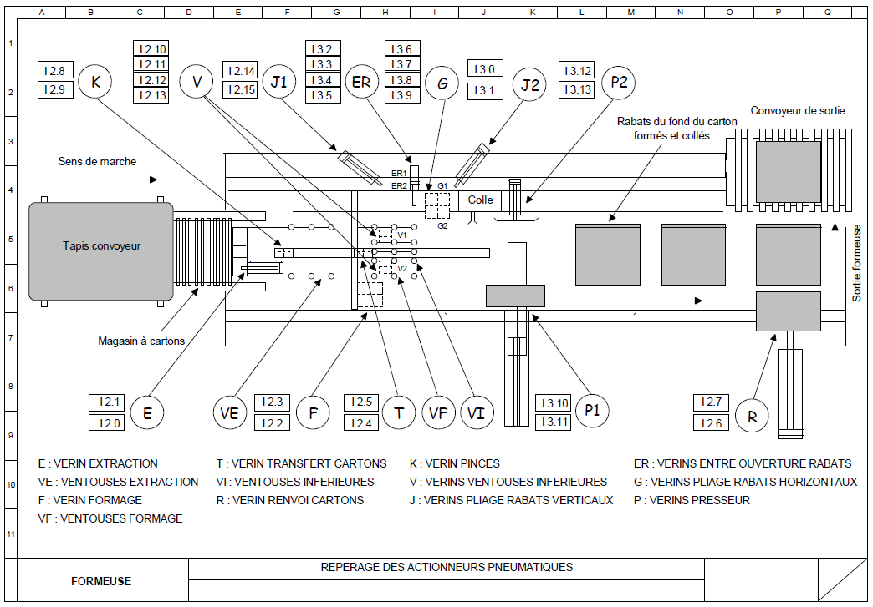

Étude de la disponibilité sur la ligne de production des bouteilles de jus de pommes

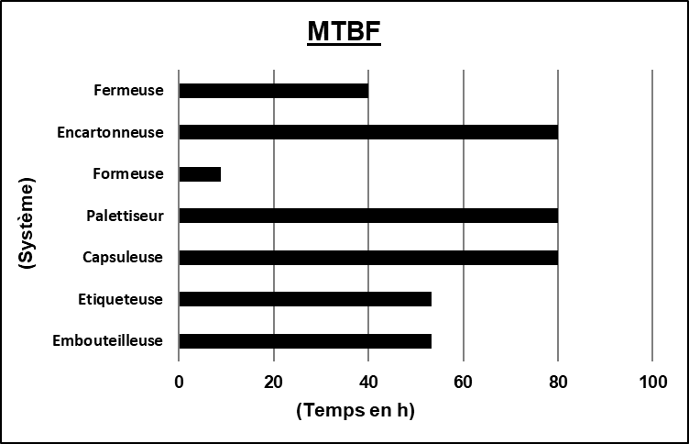

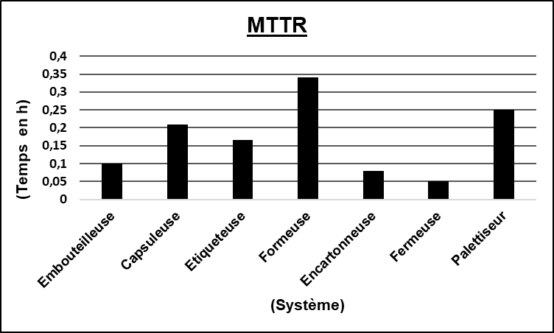

Disponibilité =
MTBF
MTBF + MTTR

Tableau d’aide à la maintenance
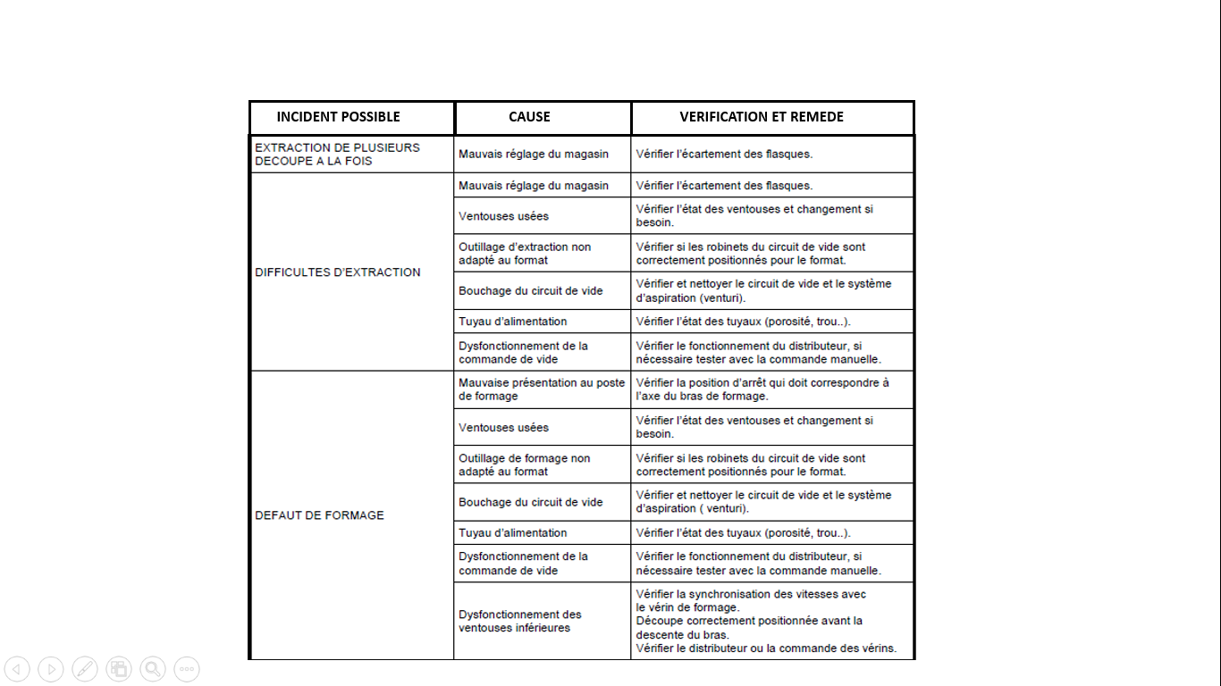

Extrait listing pièces de rechange
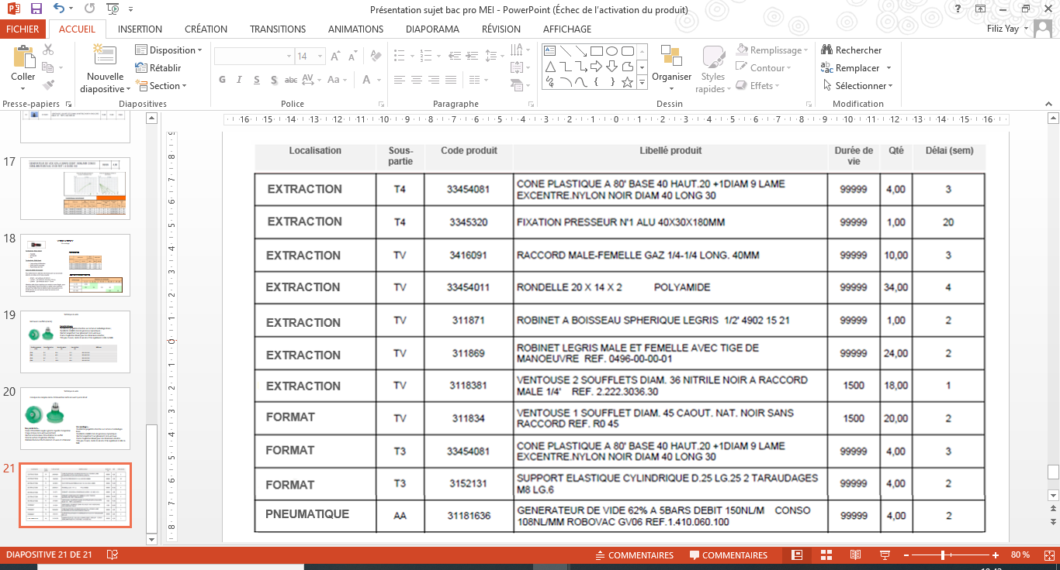

Nota : « CAOUT. NAT. » = Caoutchouc naturel
Documents techniques fournisseur composants pour le vide
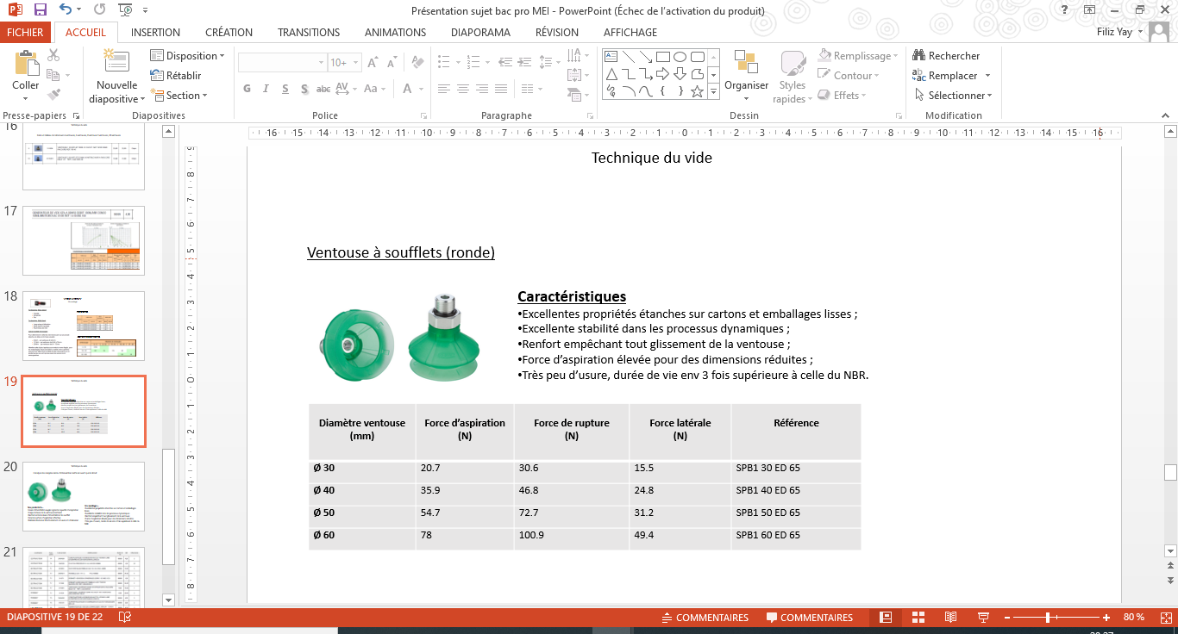
Venturi centralisé
Mono-étagé
Diamètre ventouse  (mm) | Force d’aspiration  (N) | Force de rupture  (N) | Force latérale  (N) | Référence
Ø 30 | 20.7 | 30.6 | 15.5 | SPB1 30 ED 65
Ø 40 | 35.9 | 46.8 | 24.8 | SPB1 40 ED 65
Ø 50 | 54.7 | 72.7 | 31.2 | SPB1 50 ED 65
Ø 60 | 78 | 100.9 | 49.4 | SPB1 60 ED 65

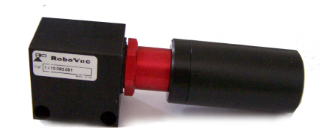

Caractéristiques

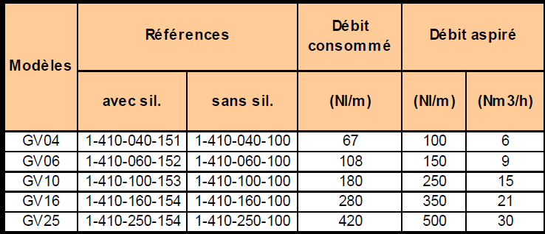

Technologie : Mono-étagé
- Fiabilité
- Simplicité
- Prix

Technologie : Multi-étagé
- Large plage d’utilisation
- Débit aspiré important
- Haut niveau de vide

Calcul du débit aspiré nécessaire.
Pour déterminer le débit du vide nécessaire sur un produit étanche, on utilise la formule suivante :

- 8 Nl/m par ventouse Ø < 40 mm
- 12 Nl/m par ventouse de Ø 40 à 75 mm
- 25 Nl/m par ventouse de Ø > 75 mm

Attention : cette règle s’applique aux venturis mono-étagés.
Pour les multi-étagés, il faut considérer un débit 3 fois supérieur environ.

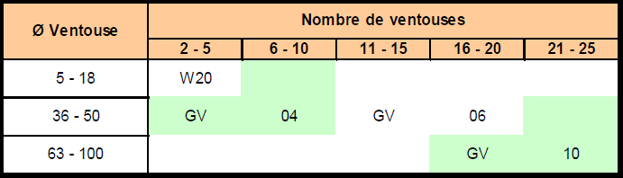
Association générateur-ventouse

Nota : « sans sil. » = sans silencieux
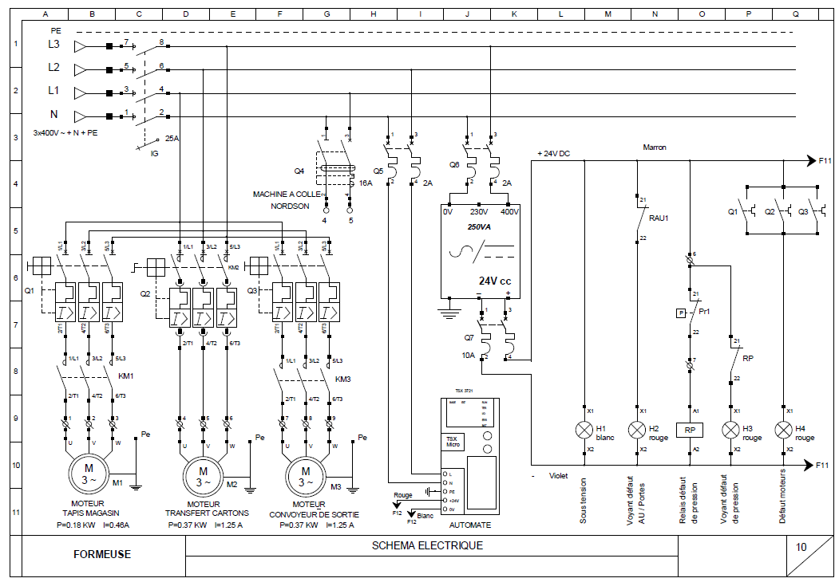

Constituants pour "commande standard"
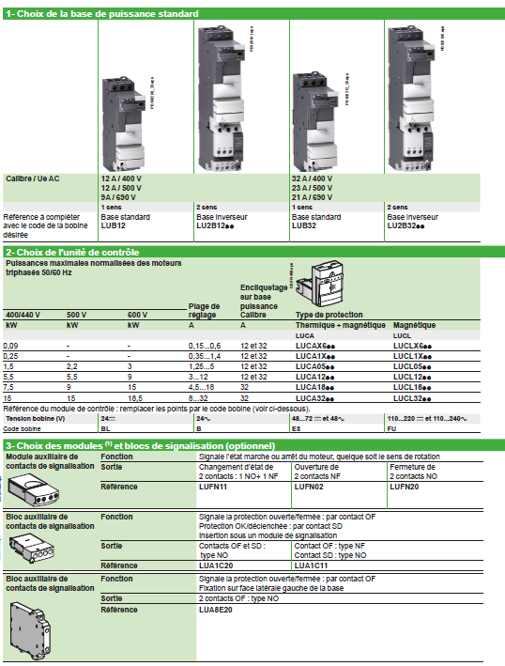
ALTIVAR MACHINE ATV320 avec bloc contrôle Compact IP20
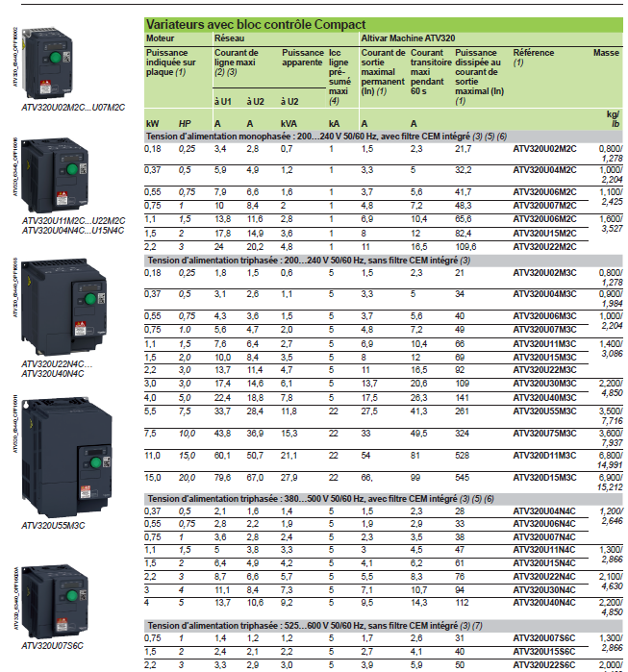

Schéma de raccordement pour préréglage usine

(1) Inductance de ligne éventuelle (1 phase ou 3 phases).

(2) Contacts du relais de sécurité pour signaler à distance le défaut du variateur.

(3) Entrées logiques 24 VDc.

(4) Entrées analogiques.

(4)
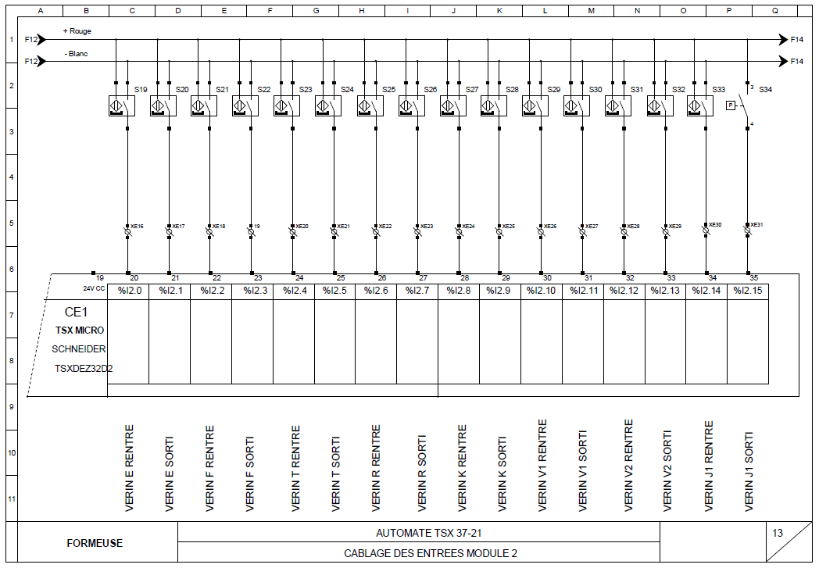

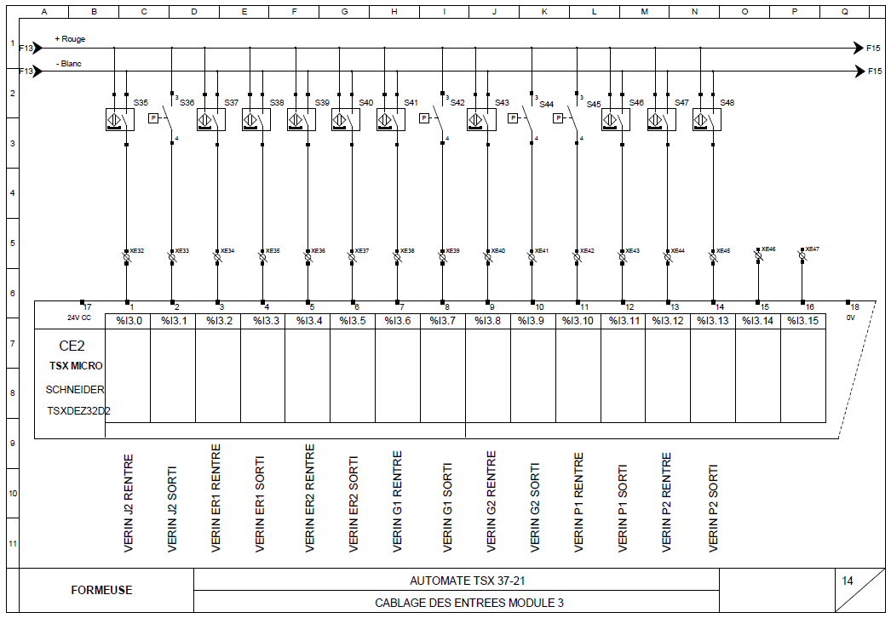

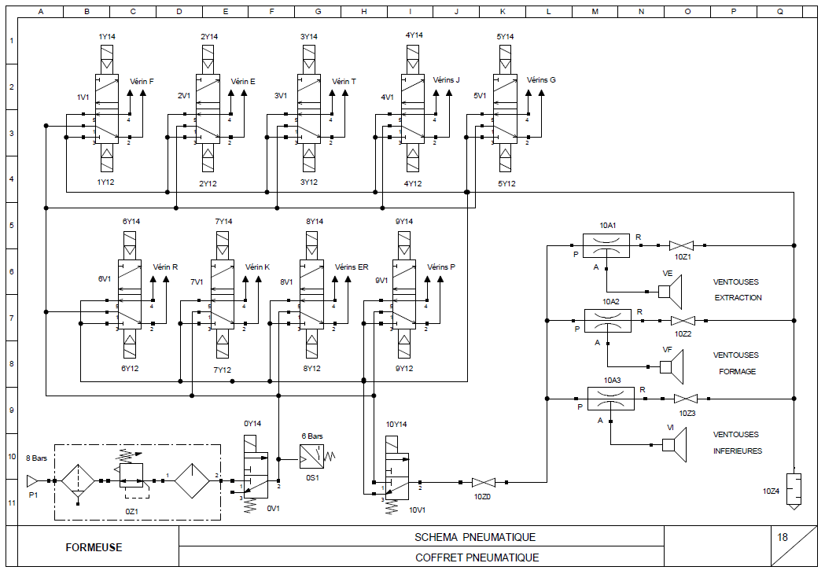
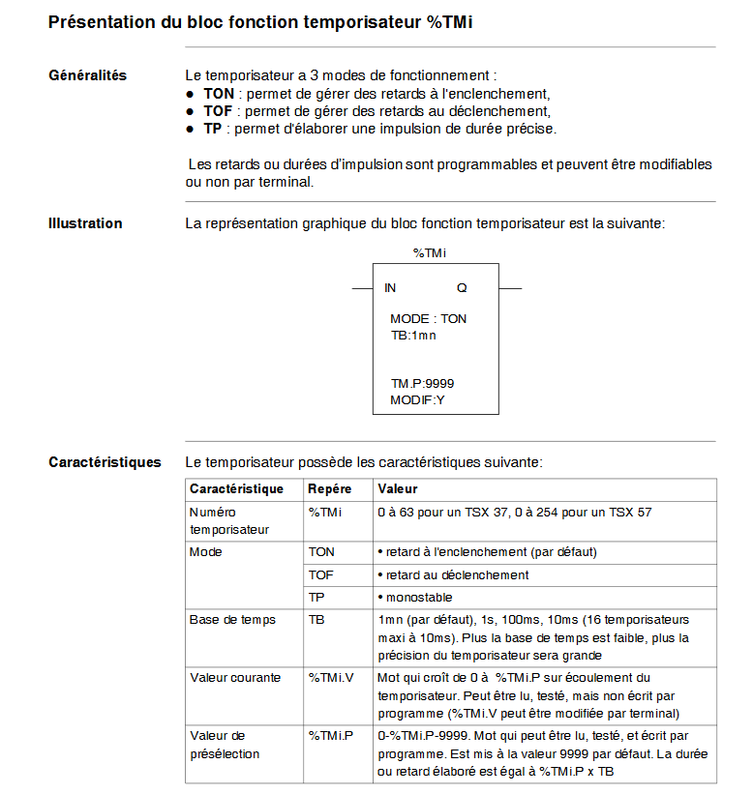
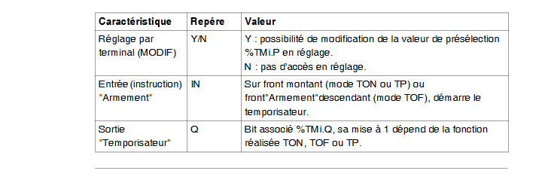

Exemple de programmation d’un temporisateur
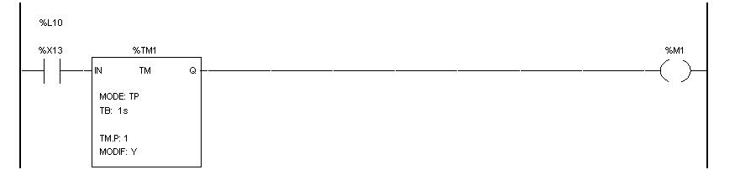

% M1 = 1 quand la durée du temporisateur % TM1 est écoulée

Extrait du Grafcet des vérins (G et J) pliage des rabats horizontaux et verticaux

Grafcet point de vue « PARTIE SYSTÈME »

13
14
16
15
rabats verticaux pas pliés et carton lâché

Plier les rabats verticaux

rabats verticaux pliés

Plier les rabats horizontaux

rabats horizontaux pliés
& /T2 & /X14

Ne pas Plier les rabats verticaux Lâcher le carton

Grafcet point de vue « PARTIE OPÉRATIVE »

13
Sortir vérins J Tempo 1
14
S34 . S36 . / T1

Sortir vérins G Tempo 2
S42 . S44 . / T2
16
15
Rentrer vérin J Rentrer vérin pince K Tempo 1
S33 . S56 . S27 . / T1

AFFICHEUR DÉFAUT (4 bits)

La face avant de l’afficheur est composée de 15 LEDS de visualisation
AFFICHEUR DÉFAUTS
1 2 3 4 5 6 7 8 9 10 11 12 13 14 15

Nature des défauts
LED 1 : MANQUE CARTON magasin
LED 2 : SATURATION CARTON sortie formeuse
LED 3 : SYSTEME DE COLLAGE pas prêt
LED 4 : réserve
LED 5 : MOUVEMENT vérins J1 J2 non exécuté

LED 6 : MOUVEMENT vérins G1 G2 non exécuté
LED 7 : réserve
LED 8 : MOUVEMENT vérin P1 non exécuté
LED 9 : MOUVEMENT vérin P2 non exécuté
LED 10 : MOUVEMENT vérin R non exécuté

Alimentation

DATA 8
DATA 4
DATA 2
DATA 1
% Q5.4
% Q5.3
% Q5.2
% Q5.1

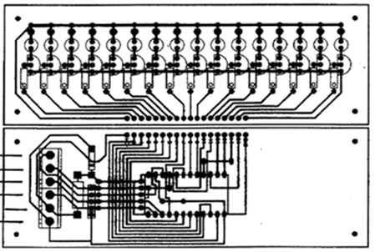
+12V
GRD
Face arrière de l’afficheur

SORTIES
AUTOMATE
défauts

Principe de fonctionnement

Le programme automate code les valeurs décimales en binaire sur les 4 sorties (% Q5.1 à %Q5.4)
et l’afficheur transforme les valeurs binaires (sur 4 bits) en valeurs décimales.
Pour chaque valeur décimale correspond une « LED » de visualisation du défaut.
 | SORTIES AUTOMATE |  |  |  | AFFICHEUR
VALEUR DECIMALE | %Q5.4 | %Q5.3 | %Q5.2 | %Q5.1 | N° DU DEFAUT
 | 2³ | 2² | 2¹ | 2⁰
1 | 0 | 0 | 0 | 1 | DEFAUT N° 1
2 | 0 | 0 | 1 | 0 | DEFAUT N° 2

Interprétation Justification

Le défaut N°1 est égal à la valeur 1 car → 2⁰ =1 + 2¹ =0 + 2² =0 + 2³ =0 (1+0+0+0=1)
Le défaut N°2 est égal à la valeur 2 car → 2⁰ =0 + 2¹ =1 + 2² =0 + 2³ =0 (0+2+0+0=2)
PROGRAMMATION AFFICHEUR DÉFAUTS

Pour la programmation de l’afficheur de défauts, nous allons utiliser dans le programme
automate des mots (%MW..) et des blocs d’opération (Operate).

Exemple d’opération sur les Mots (%MW..).
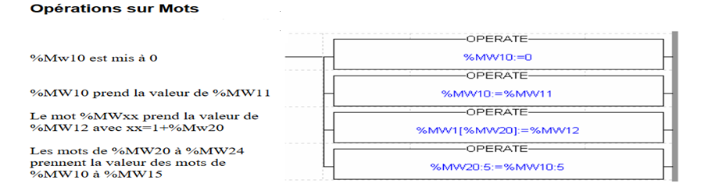

Programmation vers l’afficheur.

La valeur décimale du défaut (Mot %MW0) est chargée dans le Mot %MW50.
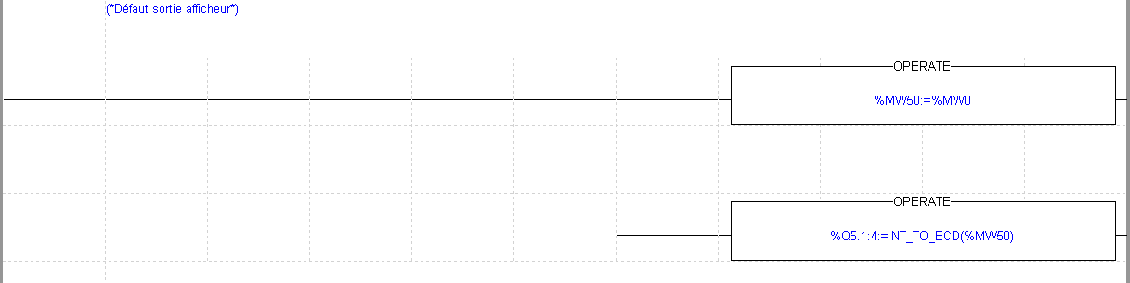

Le mot %MW50 est codé en binaire sur les 4 sorties %Q5.1 à %Q5.4 vers l’afficheur.

Affectation des différentes temporisations aux défauts :
LED 4 : réserve
LED 5 : MOUVEMENT vérins J1 J2 non exécuté (temporisation %TM1 écoulée - 1.5 s)
LED 6 : MOUVEMENT vérins G1 G2 non exécuté (temporisation %TM2 écoulée - 1 s)
LED 7 : réserve
LED 8 : MOUVEMENT vérin P1 non exécuté (temporisation %TM4 écoulée - 2 s)
LED 9 : MOUVEMENT vérin P2 non exécuté (temporisation %TM5 écoulée - 0.5 s)
LED 10 : MOUVEMENT vérin R non exécuté (temporisation %TM6 écoulée - 3 s)

Exemple :
%MW0 : = 8
OPERATE
%TM4.Q

Si le vérin P1 n’exécute pas son mouvement à temps (%TM4 > 2 s), la valeur « 8 »
est chargée dans le Mot %MW0.

